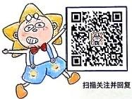

58|美丽汉字小达人模拟题

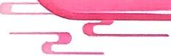
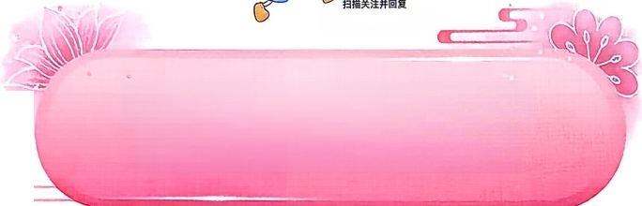
“模拟题202678”获取答案

“中文自修杯”上海市小学生 “汉字小达人”活动模拟题

一、请根据拼音写出正确的汉字。
1.hùn xiáo( )
18.rén cí(
20.rù qīn(
21.shuǎhuā qiāng(
22.jīng xǐ(
23.qiǎng pāi(
4.pò suì( )

6.lián luò(
24.dūn shǒu( )

27.qízhì(

30.lú huǒchún qīng(
31.shén lái zhī bǐ(
32.tuī sān zǔsì( )
8.jiéjìng( )
9.bó ruò(
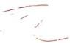
10.chú shī(

12.fēn zhēng( )
13.pàn jué(

15.míngjì(

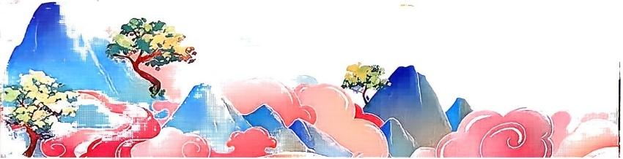

33.hǔshì dān dān( )
34.jū xīn pǒcè(
35.dàn ér wú wèi( )
36.nán kē yī mèng( )

二、请将下列成语填写完整。
1.熟视无( )
2. ( )逢对手
3.泾( )分明
4.手舞足( )
5.记忆( )新
6.天作之( )
7.神机( ) 算
8. ( )有此理
9.急( )近利
10.恰如其( )
11.兴 ( )立国
12.前车之( )
13.天生( ) 质
14. ( )如槁木
15.鹦( )学舌
16.月明星( )
17.生不( ) 时
18.扑( )迷离
19.( )头垢面
20.居高( ) 下

美丽汉字小达人模拟题|59

37.gé xue sāo yǎng( )
38.mí zú zhen guì( )
39.qiǎng cí duó lǐ( )
40.shào bù gēng shì( )

21.器( )轩昂
22.三人成( )
23.电光( ) 火
24.一挥而( )
25.花言( ) 语
26.浮想联( )
27.( )精图治
28.欺上( ) 下
29.人强马( )
30.怀( )其罪
31. 惊心动( )
32.( )如破竹
33.焚琴( ) 鹤
34.得寸进( )
35.( )走高飞
36.人心不( )
37.( )如烟海
38.轻诺( ) 信
39 .皮开肉( )
40.光天( ) 日

三、请从给出的字中挑出四字成语。
1.蛾飞兽扑热走火( )
2.人则身以作取大( )
3.白瑕玉老无到近( )
4.高通和寡曲牧幽(
5.字宝气珠光驱玑(
6.恶凶煞吉多少闯( )
7.丝三一如日旧秋(
8.大解愚智若不末(
9.归闹无理取可到(
10.朝只争语夕片玉(
11.马首翻仰人前瞻(
12.生见情挂不就景(
13 .索就按班图骥如( )
14.满高步朋座阔急( )
15.论苦头日足良评( )

四 、请选择正确的答案，将词语补充完整。
1. 罩 ( )
A.陇 B. 垄 C.拢 D.笼
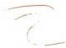二2.起__ ()
A.洪 _B. 哄 C.烘、D.共

16 .命由听自天然摇( )
17 .善从自在如流样( )
18.山水月色光捞子( )
19.处象心穿虑万积(
20.天厚高清德地奇(
21.一展箭雕莫双风(
22.过桥眼烟拆云故(
23.好夺出下眶所而(
24.先争恐后夺秒巢(
25.俯仰鼻人愧天息( )
26.返归璞心真匠九(
27.拍快绝案称言叫 ( )
28.想分马之故非人(
29.剑刻缓容己求不(
30.前有思后涌泉想( )

3. 空( )
A. 楼 B. 喽 C. 镂 D. 蝼

4.四分五 ( )
A.列 B.烈 C.D. 裂

5.欺 ( )  A.诈 B.炸 C.砟 D.咋  6. 条 ( )  A. 涟 B. 链 C. 琏 D. 链  7. 峦( )  A. 蜂 B. 烽 C. 峰 D. 锋  8. 不顾身( )  A.愤 B.奋 C.分 D. 份  9.歌 ( )  A. 遥 B. 摇 C.瑶 D. 谣  10.沉 ( )  A. 店 B. 淀 C.垫 D. 掂  11. 备 ( )  A.戒 B. 借 C.诫 D.届 | 13. 然( )  A. 胃 B. 贸 C. 茂 D. 貌  14.谨 ( )  A. 缜 B. 填 C.嗔 D. 慎  15.极 ( )  A.线 B. 献 C.限 D.现  16.不可 数 ( )  A.圣 B. 盛 C.剩 D.胜  17. 打 ( )  A.考 B. 拷 C.烤 D.铐  18. 斓( )  A. 般 B. 班 C. 搬 D.斑  19.清 _ ()  A.撤 B. 澈 C .徹 D .橄

12.断 取 义 ( )
20. 闹 ( )
A.吵 B.抄 C.炒 D.钞
A. 璋 B. 彰 C. 章 D. 樟

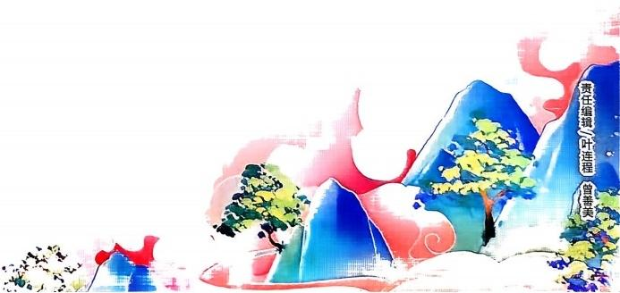

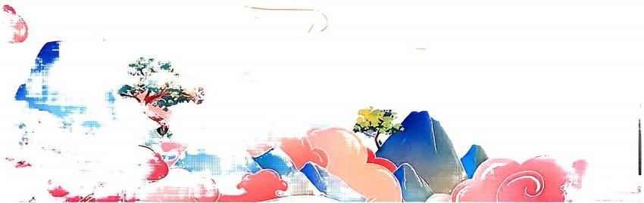

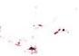

21.论 ( )
A.正 B.征 C.钲 D.证

22 护( )
A.辨 B.辫 C.辩 D.辨

23.关( )
A.怯 B.切 C.惬 D.契

24 仰( )
A. 敬 B. 竟 C.静 D.净

25.大刀 斧( )
A.括 B. 扩 C.阔 D.廓

26. 习( )
A.付 B.复 C.富 D.负

27.和 ( )
A.蔼 B. 矮 C.霭 D.嗳

28.猜( )
A.册 B.策 C.侧 D.测

29. 往 开 来 ( )
A.既 B.寄 C.继 D.际
30 罚( )
A.呈 B. 成 C.承 D.惩
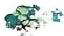

31 车( )
A.堵 B.赌 C.睹 D.睹

32. 假( )
A.渡 B.镀 C.度 D.

33. 舞( )
A.古 B.鼓 C.骨 D.股

34.年.( )
A.灵| B.零 C.龄 D.聆

35.单 ( )
A.薄 B.伯 C.驳 D.博

36.耳 目 染 ( )
A. 儒 B.濡 C.孺 D.蠕

37.均 ( )
A.恒 B. 横 C.行 D. 衡
38.渺( )
A. 忙 B. 茫 C.芒 D. 盲

39 刀 ( )
A.绨 B.悌 C.剃 D.涕

40.怨声 道 ( )
A.载 B:栽 C.哉 D. 载

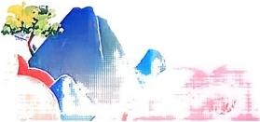

五、请根据题干要求选择正确的答案。

1.下列选项中全部正确的是：()  A.高尚就事论是  B.坑坑洼洼浓郁  C.如果相敬如缤  D.过街老鼠港弯 | 6 .下列选项中全部正确的是：()  A.殊荣金石为开  B.约法三张竹马  C.清涩寻根究底  D.甜言密语破除

2 . 下列选项中全部正确的是：()  A.末尾改头换面  B. 光风绩月果汁  C.沉墨轻装上阵  D.垂头丧气静侯 | 7 .下列选项中全部正确的是：()  A.水星自吹自雷  B.星风血雨拉架  C.文彩邪门歪道  D.杞人忧天疼痛

3 .下列选项中全部正确的是：()  A.乞讨兴灾乐祸  B. 时不我待资产  C.特写星罗旗布  D.先斩后奏整里 | 8 . 下列选项中全部正确的是：(, A. 人影争其斗艳  B.一猝而就衰亡  C.簪子危言耸听  D.心领神会松泄

4 .下列选项中全部正确的是：()  A.花包风调雨顺  B.牢不可破牛乃  C.思想浅尝折止  D.鸡犬升天涟漪 | 9:下列选项中全部正确的是：() A,失神负重前行  B.下不为例要划头  C.分析学以至用  D.声势皓大湿润

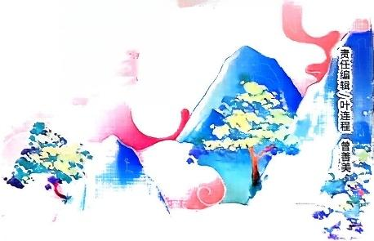5 .下列选项中全部正确的是：()
10 .下列选项中全部正确的是：()
A. 闪烁妄自非薄
B.花花公子韦反
C.兴趣花枝召展
D.仁人君子协 调
A.洗尘委觉不下
B.正中下怀肖耗
C.嗅觉以逸待劳
D.贪小失大通溶

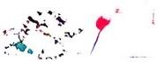

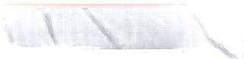
美丽汉字小达人模拟题|65
64|美丽汉字小达人模拟题

11 .下列选项中全部正确的是：()  A. 托负谢天谢地  B.一呼百应凶恶  C.智彗似是而非  D. 劳苦工高晚霞 | 15 . 下列选项中全部正确的是：()  A.圆珠笔疱根问底  B. 升堂入室解释  C. 虚设益于言表  D.坐立不安均滩

12 .下列选项中全部正确的是：() 16.下列选项中全部正确的是：( )
A.直白同墙铁壁 A. 生意针烽相对
B. 抚今追昔嫌接 B.行将就木辛喜
C.音乐跃然纸上 C.埋藏步履维艰
D.轩然大拨炫耀 D.萄且偷生尖锐

13 .下列选项中全部正确的是：() 17.下列选项中全部正确的是：( )
A. 统辖却之不恭 A.演戏玩世不公
B.生无完肤晚景 B.天崖海角哨兵
C.田径赛添专加瓦 C.惋昔少见多怪
D.血本无归提义 D.圆颅方趾意味

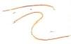
14 .下列选项中全部正确的是：() 18 . 下列选项中全部正确的是：()
A.太阳删凡就简 A.切换弗袖而去
B. 无伤大雅湍疾 B.搜肠刮肚挺拔
C.坐享其成通知 C. 温疫取之不竭
D. 送礼乱七八遭 D.情有独中惹眼
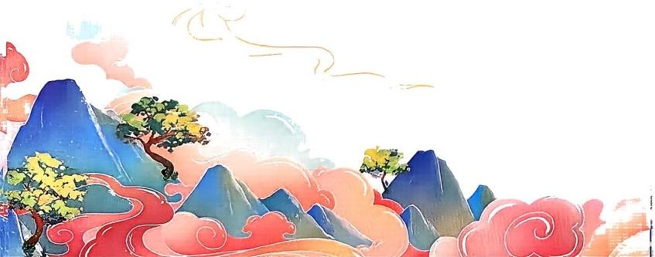

19.下列选项中全部正确的是：()
A.打扰英姿奂发
B.声东击西徘回
C.谦虚杯弓蛇影
D.人困马乏览车

20.下列选项中全部正确的是：()
A.少年连棉不绝
B.妙手回春孔雀
C.灭亡吟风永月
D.言之凿凿浇藿

21.下列选项中有且只有一个错别字的是：()
A. 龙潭虎穴科举
B.脊背轻描淡写
C.寄人篱下窘况
D.镰刀何患无词

22.下列选项中有且只有一个错别字的是：()
A.强基固本弩箭
B.句型知而不言
C.奇形怪壮努力
D.认识明哲保身

23.下列选项中有且只有一个错别字的是：()
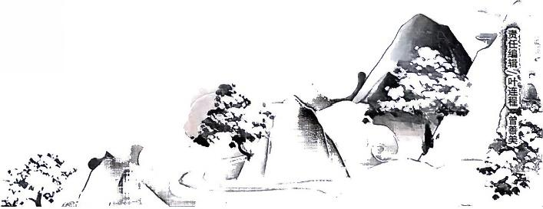
A. 温室效应配和
B.停止逍遥法外
C.垂涎三尺蔷薇
D.氢气国破家亡

元

美丽汉字小达人模拟题| 67
66 |美丽汉字小达人模拟题

24.下列选项中有且只有一个错别字的是：()
A. 上蹿下跳深奥
B. 富强上下其手
C.略逊一筹猛烈
D.赝品杨汤止沸

25.下列选项中有且只有一个错别字的是：( )
A. 尚方宝剑舍利
B. 神仙明察秋豪
C.呼朋引类折叠
D. 鱼刺小家碧玉

26.下列选项中有且只有一个错别字的是：()
A. 死得其所讨生活
B. 冗长易如反掌
C.宵衣旰食袭击
D. 尾巴鸣今收兵

27.下列选项中有且只有一个错别字的是：()
A. 神魂颠倒蜕变
B. 威协招财进宝
C.冠冕堂皇为难
D.小腹浓妆艳抹

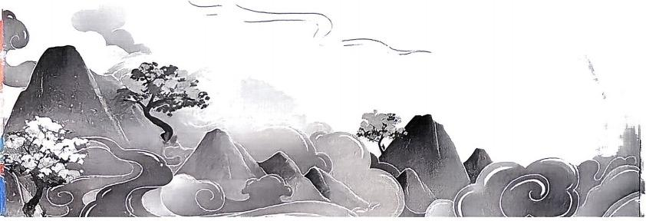

28.下列选项中有且只有一个错别字的是：()
A.无法无天搬千
B. 实现津津乐道
C.假公济私特别
D. 流行见招拆招

29.下列选项中有且只有一个错别字的是：()
A. 养家糊口蛋糕
B. 矜持内外交困
C.险像环生茄子
D. 旁白歧路亡羊

30.下列选项中有且只有一个错别字的是：()
A. 巧夺天工苗绘
B. 累积溜须拍马
C.躬逢其盛告退
D. 调集恍如隔世

31.下列选项中有且只有一个错别字的是：()
A.逆来顺受内疚
B. 喷水池首当其冲
C.弦外之音拖把
D. 萌牙语焉不详

32.下列选项中有且只有一个错别字的是：()
A.微不足道救亡
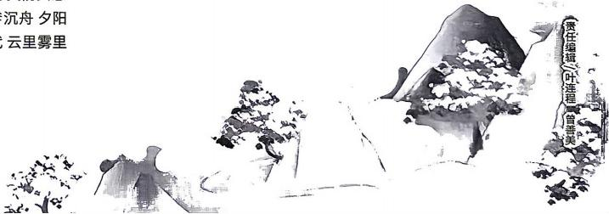
B. 铁匠真情实感

美丽汉字小达人模拟题|69
68|美丽汉字小达人模拟题

33.下列选项中有且只有一个错别字的是：() 37.下列选项中有两个错别字的是：() 41.下列选项中有两个错别字的是：( ) 46.下列选项中有两个错别字的是：()
A.衣锦还乡许可 A、蔬菜伤天害理 A. 疼爱高山流水 A. 民族心照不宣
B. 跳伞卸摩杀驴 B.碌碌无为基础 B. 胸无点墨退让 B.细水长流握手
C.壶中天地诺言 C.骏朗绕粱之音 C.柔搓狼贝为奸 C.瓜分好说歹说
D.投递鲜为人知 D.乘人之危激动 D.另起炉灶蛮横 D.希听尊便和偕

34.下列选项中有且只有一个错别字的是：() 38.下列选项中有两个错别字的是：() 42.下列选项中有两个错别字的是：() 47.下列选项中有两个错别字的是：()
A.杀一敬百芍药 A.螃蟹徒有虚名 A.天赋日新月异 A. 富峪县崖勒马
B.热带晴天霹雳 B.声斯力竭康慨 B.矿日持久落墓 B.唯命是听甲鱼
C.桂子飘香缠绵 C. 生姜狼子野心 C.倾斜流言蜚语 C.污染撼天动地
D.拓展耻居人下 D.食古不化话剧 D.洗心革面页码 D.运斤成风伟大

35.下列选项中有且只有一个错别字的是：( ) 39.下列选项中有两个错别字的是：() 43.下列选项中有两个错别字的是：() 48.下列选项中有两个错别字的是：()
A.晓以利害武器 A.慑影笔朱口伐 A. 拐弯过眼云烟 A. 袅娜入乡随俗
B. 笑嘻嘻顾盼生姿 B. 无事生非俗语 B. 绝无仅有嫩滑 B.望风而盾耕云
C.袖手旁观题跋 C.盘腿判若云泥 C.品质问心无愧 C.粘贴深宅大院
D.吐露矛塞顿开 D. 亭亭玉立属于 D. 通霄达旦究葛 D.流离失所膜拜

36 .下列选项中有两个错别字的是：() 40.下列选项中有两个错别字的是：() 44.下列选项中有两个错别字的是：() 49.下列选项中有两个错别字的是：(
A. 躺椅破涕为笑 A. 凝固守口如瓶 A. 系统先睹为快 A. 资格惨绝人寰
B. 锁然无味熟炼 B. 数典忘祖水族馆 B. 悠闲自在犀利 B. 遇人不淑觊觎
C.原因咬文嚼字 C.彩虹说一不二 C.台厉苹水相逢 C.准点家长里短
D.柔肠寸断舒畅 D.沁人新脾生秀 D.齿牙咧嘴咒语 D. 恩同在造号鱼

45.下列选项中有两个错别字的是：( ) 50.下列选项中有两个错别字的是：()
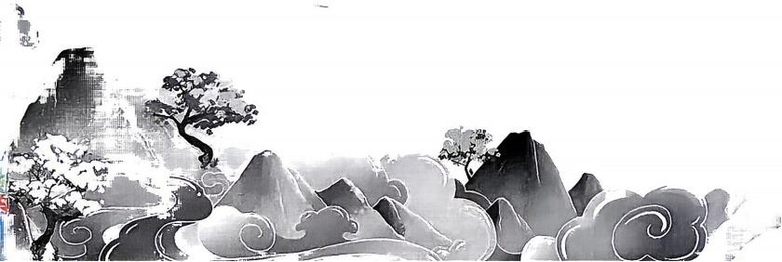
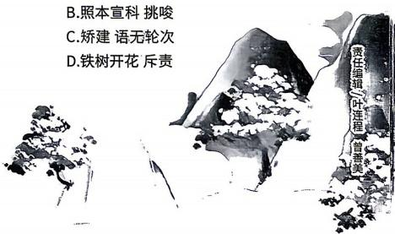
A.着迷指桑骂槐 A. 肋骨徇私枉法
B.崎区不平灵俐
C.荔枝朝不保夕
D.身强力壮山顶

```markdown```

美丽汉字小达人模拟题|71
70 |美丽汉字小达人模拟题

51.下列选项中“加【】字”错误的一项是：( )
A.未使用时，它如一【枚】未绽放的白玉兰花苞，紧抱收束。
B. 这些来自不同禽兽的毛羽都是有脾性的，这【原】于那些野性十足的身体。
C.它把【肮】脏的爪子伸进蜂巢里搅和，然后用带刺的舌头舔自己爪子。
D.世界从来没有永久的主人，我们都是短【暂】的过客。

52.下列选项中“加【】字”错误的一项是：( )
A.牧人放羊走过这里，摘下一【棵】山杏放在嘴里嚼。
B.她坐在珍珠【镶】嵌的楠木椅子上，背后的屏风插着孔雀毛。
C.对人的味【蕾】而言，它是甜的。
D.农历三月的仲春，青草【茂】长，野花盛开。

53.下列选项中“加【】字”错误的一项是：()
A. 当晚风雨大作，伴有凄【怆】雷声，接着很快放晴。
B.在中室的进门处，工匠用了一点【巧】思，以石条做出了两扇直入棂窗。
C.这会儿太阳出来了，草叶上的水珠反【射】着日光，春天比平时里明亮了些。
D. 满山坡的洋槐，头顶一树繁花，美【的】那么寂寞。

54.下列选项中“加【】字”错误的一项是：( )
A. 沉默中，一颗流星【划】过天际，朝西南方向落下去。
B. 我感觉自己【沐】浴着花香，思考人生与命运。
C.远远望去，麦田【尤】如米勒的油画，透着朴素而沉静的美。
D. 海洋给人希望。只是这希望也时刻【伴】随着危险。

55.下列选项中“加【】字”错误的一项是：()
A.一【搜】小船，在海上唯有海浪和海鸥相伴。
B.它们飞入地球大气层，并与大气【摩】擦燃烧产生光迹。
C.风吹树响，那猫追【逐】着被风卷动的树叶，嗖的一下就蹿上了屋顶。
D.我一个人在旷【野】走着的时候，感觉天很低，云也很低。

56.下列选项中“加【】字”错误的一项是：( )
A. 夏天田间劳累后回来，喝一【碗】擂茶，疲乏的感觉就消失了。
B.牛首扎着红【稠】布，牛眼失去了灵光，众人跪拜祖先大神。
C.草色萋萋，苔色【沿】着独木桥的栏杆和桥板延伸。
D.只有心底真正的善良，才会让你【成】就你的心愿。

57.下列选项中“加【】字”错误的一项是：( )
A. 诚实，对于一个人有多重要，怎么形容都不过【分】。
B.茫茫无【垠】的时空里，人的存在只发生在一个小小的环链之中。
C. 我们蜷缩在一个水泥壳里，像一【支】软壳的寄生蟹。
D.落花很快【铺】满了地，花量真大，大到无法让人漠视。

58.下列选项中“加【】字”错误的一项是：()
A. 母亲每天上午就是给后院的三只鸡【剁】点青菜叶子，拌上碎米喂鸡。
B. 那些岛真神奇，不时被【掩】没，不时又从另一处水面下露出来。
C. 一路上，砖红色的土地、大片大片长得像草的橡胶树，——【映】入眼帘。
D.小姑娘背着书包，小脸干干净净，乌黑的【短】发下，透着玉一样的光。

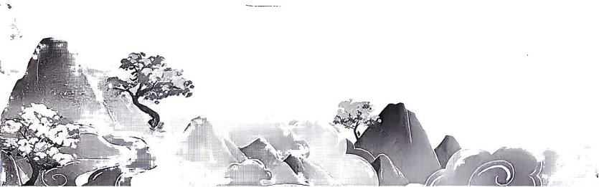
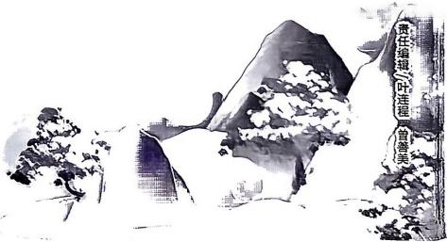

然

1.
2.
美丽汉字小达人模拟题| 73
72|美丽汉字小达人模拟题

59.下列选项中“加【】字”错误的一项是：()
A.农民是给世间万物命名的大师，他们能把一切【陌】生的事物，用熟悉的东西来命名。
B. 岸边沟壑纵横，每【逢】大雨，小股的流水顺着黄土沟流进黄河。
C.泥墙土厦，烟【熏】得墙面变了颜色，屋顶开始掉瓦漏雨。
D.在苍茫的山谷中，在破晓的晨【夕】里，我心里一片迷茫，任头发在风中凌乱。

60.下列选项中“加【】字”错误的一项是：( )
A.灶火熊熊，火舌【忝】着锅底，也燎着罐身。
B.构树叶毛乎乎的，摸上去宽大柔和，而枸骨树叶尖都是刺，叶子也是【硬】而卷曲。
C.树冠蓬得很开，树上无数细【碎】的小紫花开得像一层紫色的雾。
D.大浪淘沙，风烟【俱】灭，留下来一代代任独自辛苦忙碌。

六、请找出正确的诗句，并用线将字连起来。

 | 不
江 | 月 | 落
天 | 眠 | 乌
满 | 霜 | 啼

3.

 | 长
唯 | 碧 | 空
孤 | 影 | 尽
帆 | 远 | 江

4.

 | 两
行 | 个 | 一
白 | 黄 | 鹂
柳 | 翠 | 鸣

 | 门
窗 | 含 | 雪
泊 | 西 | 秋
吴 | 岭 | 千

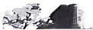
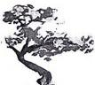

5.

6.

7.
贵 任 编 辑 一 叶 连 程 ( 曾 著 英

 | 千
朝 | 辞 | 白
云 | 彩 | 帝
间 | 江 | 日

8.

 | 轻
住 | 不 | 两
已 | 啼 | 岸
过 | 声 | 猿

9.

 | 一
山 | 黄 | 片
间 | 河 | 远
云 | 白 | 上

10.

 | 烟
花 | 辞 | 黄
三 | 西 | 鹤
故 | 人 | 楼

 | 王
家 | 师 | 告
定 | 北 | 瓮
中 | 原 | 日

 | 窗
行 | 一 | 含
白 | 西 | 天
鹭 | 上 | 青

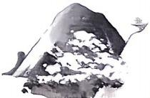

```markdown```
---

美丽汉字小达人模拟题|75

 | 每
独 | 在 | 客
逢 | 异 | 异
节 | 乡 | 为

16.
13.
74 |美丽汉字小达人模拟题

11.

12.

 | 万
秦 | 时 | 关
里 | 明 | 时
长 | 月 | 汉

 | 胡
但 | 使 | 使
山 | 龙 | 城
在 | 将 | 飞

14.

15.

 | 遍
遥 | 知 | 兄
茱 | 处 | 弟
萸 | 高 | 登

 | 夜
波 | 烟 | 酒
沙 | 笼 | 寒
笼 | 月 | 水

17.

18.

 | 早
荷 | 才 | 水
小 | 露 | 角
立 | 尖 | 尖

 | 蹊
黄 | 满 | 压
四 | 花 | 枝
娘 | 家 | 蝶

19.

20.

 | 一
青 | 塞 | 山
天 | 西 | 前
飞 | 鹭 | 白

 | 漫
云 | 卷 | 涯
淘 | 诗 | 书
狂 | 欲 | 喜

 | 恨
人 | 国 | 生
水 | 亡
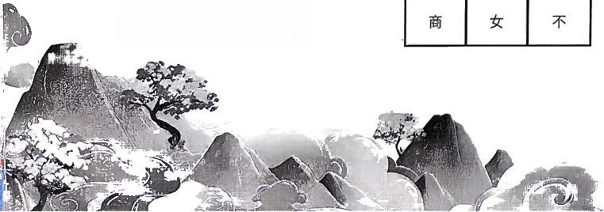  商 | 女 | 不

七、请根据给定的情境，填写诗词句或名言警句。
1.在王维的《山居秋瞑》中，诗句“ , _”描写了这样一个场 景：一场秋雨刚刚停歇，傍晚山间的空气格外清新，使人仿佛感觉已到了初秋。

2.一场春雨在夜间悄然而至，它随着春风在夜色中悄悄飘洒，温柔地滋润着万物。杜甫在《春夜 喜雨》中欣喜地写道：“ —_ _ 。”

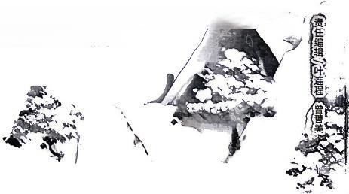
3.在杜牧的《清明》中，诗句“ _, ”描写了清明时节，细雨纷 纷，路上的行人个个情绪低落、失魂落魄，仿佛断了魂一般的情景。

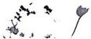

美丽汉字小达人模拟题| 77
76 |美丽汉字小达人模拟题

4.在白居易的《赋得古原草送别》中，诗句“ ”描写了熊 熊野火焚烧，也无法将野草彻底消灭，只要春风一吹，它又会重新生长出来的情景，表现了野草 顽强的生命力。

5.在苏轼的《饮湖上初晴后雨》中，诗人用“ _”这两句 诗，把西湖比作古代美女西施，认为无论淡妆还是浓抹，都恰到好处。

6.当贺知章看到高高的柳树长满了翠绿的新叶，垂下的柳条像丝带一样轻柔时，不禁在《咏柳》 一诗中发问：“ 5 - 。”这细细的嫩叶是谁裁剪出来的呢? 原来是二月里的春风这把神奇的剪刀啊!

7.在杜牧的《寄扬州韩绰判官》中，诗句“ _”以“二十四 桥”和“明月”的意象，勾勒出了一幅宁静而浪漫的江南夜景图，并借“玉人吹箫”的典故，表达 了诗人对友人的调侃和思念。

8.在王安石的《元日》中，诗句“ , .”提到了燃放爆竹、饮 屠苏酒等传统习俗。人们沐浴在和暖的春风中，感受着新年的到来。

9.王冕在《墨梅》中，借墨梅自喻，认为梅花不需要别人夸赞颜色好看，只愿把清香永远留在天 地之间，表达了自己不向世俗献媚、只愿保持高洁情操的志向。这两句诗是：“ 5
12. 在李商隐的《咏史 · 其二》中，诗人纵观历史，总结出国家兴衰的规律，认为国家的成功 源于勤俭，衰败则始于奢侈，以此警示当朝统治者。这两句诗是：“ ”。

13. 杜牧经过乌江亭，想起项羽在此兵败自刎的历史。他对项羽的失败感到惋惜，认为项羽如果 能够忍耐、重振旗鼓，回到江东召集人才，或许还有机会卷土重来，胜负尚未可知。在《题乌江 亭》中，他感慨道：“

14.诸葛亮在《诫子书》中，告诫儿子要修身养性、立志成才。他认为一个人必须恬淡寡欲才能明 确自己的志向，必须内心宁静才能达到远大目标。如果做不到这些，就无法成就事业。这两句名 言是：“ , _”。

15.在郑思肖的《寒菊》中，诗句“ 5 - ”描写了菊花宁可枯 萎在枝头保留香气，也绝不会被北风吹落在地上的情景。诗人借菊花凋谢时的独特姿态，表达了 自己宁死不屈的民族气节。

八、请选择正确的选项。
1.“一树春风千万枝，嫩于金色软于丝”描写的是( )。
A. 柳树 B. 杨树 C.桃树 D.杏树
73
2.下列哪句诗出自杜甫的《春夜喜雨》?( )
o
A. 感时花溅泪，恨别鸟惊心。
B. 众鸟高飞尽，孤云独去闲。
10.在郑燮的《竹石》中，诗句“ ”表现了竹子深深扎根 在岩石的裂缝中，经历无数次的磨难和打击，依然坚韧挺拔，任凭四面八方的狂风如何吹打，都 毫不动摇。
11.白居易独自一人住在客店里，抱膝灯前，思念家人。他想象着家中的亲人今夜也一定围坐在一 起，念叨着远行的自己。于是，他在《邯郸冬至夜思家》中，写下了这两句诗：“ _, ”。
C.野径云俱黑，江船火独明。
D白日依山尽，黄河入海流。

3.“停车坐爱枫林晚，霜叶红于二月花”中的“坐”的意思是( )。
A. 坐下 B. 因为 C.乘坐 D.停留
贵任编辑/叶连程减曾蓍美

4.下列哪组古诗词出自同一位诗人之手?( )
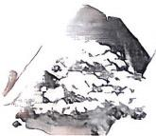
A.《墨梅》《新竹》《泰山喜雨》
B.《蜂》《白莲》《牡丹》
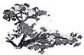
C.《池上二绝》《春宵》《杭州回舫》
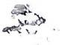
D.《玄都观桃花》《望洞庭》《乌衣巷》

4

美丽汉字小达人模拟题|79
78|美丽汉字小达人模拟题

5.张旭在《桃花溪》中借用了陶渊明哪部作品中的典故?( )
A.《归去来兮辞》 B.《五柳先生传》 C.《桃花源记》 D.《饮酒》

6.下列诗句中，描写秋景的是( )。
A.远上寒山石径斜，白云生处有人家。
B. 天街小雨润如酥，草色遥看近却无。
C.千里黄云白日曛，北风吹雁雪纷纷。
D.胜日寻芳泗水滨，无边光景一时新。

7.“八月涛声吼地来，头高数丈触山回”的作者是( )。
A.李商隐 B.柳宗元 C. 白居易 D. 刘禹锡

8. 诗句“采得百花成蜜后，为谁辛苦为谁甜”出自罗隐的《蜂》,该诗讽刺的是( )。
A. 贪官污吏 B. 不劳而获的剥削者 C. 懒惰的农民 D. 虚伪的文人

9.下列哪句诗出自王昌龄的《采莲曲》?( )
A. 荷叶罗裙一色裁，芙蓉向脸两边开。
B. 相忘一笑一杯酒，荷叶雨声生晚凉。
C.接天莲叶无穷碧，映日荷花别样红。
D. 惟有绿荷红菡萏，卷舒开合任天真。
( )
10.诗句“春蚕到死丝方尽，蜡炬成灰泪始干”出自( )。
A.李白《春思》 B.杜甫《绝句》 C.王维《相思》 D.李商隐《无题》

11.下列成语出自《论语》的是( )。
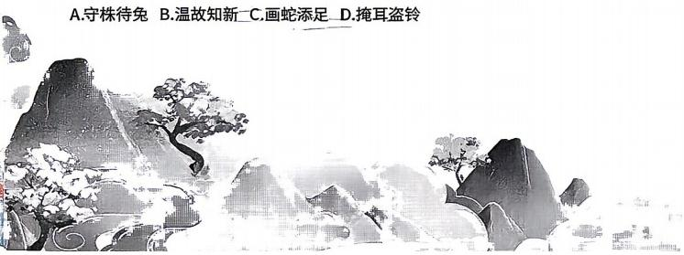

12.吴隐之的《酌贪泉》用了以下哪个典故? ( )
A. 介子推割股 B. 屈原投江 C.伯夷叔齐不食周粟 D.许由洗耳

13.下列诗句中，哪一句描写的是清明节?( )
A. 春城无处不飞花，寒食东风御柳斜。
B. 借问酒家何处有，牧童遥指杏花村。
C.遥知兄弟登高处，遍插茱萸少一人。
D.生盆火烈轰鸣竹，守岁筵开听颂椒。

14.关于“冬至”这一节气，下列哪项描述是正确的?( )
A. 在春分之后 B. 通常昼长夜短 C.北半球白昼最短 D.通常在公历一月

15.下列选项中，与“囊萤夜读”所赞美的精神最接近的成语是( )。
A. 凿壁偷光 B. 刻舟求剑 C.汗牛充栋 D.掩耳盗铃

16.“洛阳亲友如相问，一片冰心在玉壶”出自王昌龄的哪首诗?(
A.《出塞》 B.《芙蓉楼送辛渐》 C.《从军行》 D.《送郭司仓》

17.下列哪句诗不是描写寒食节的?( )
A. 看花倚柱终朝立，却似凄凄不在家。
B. 乌鸟乱啼人未远，野风吹散白棠梨。
C.日暮汉宫传蜡烛，轻烟散入五侯家。
D.风散纸钱人上家，雨昏乔木客还家。

18.“他年我若为青帝，报与桃花一处开”中的“青帝”指的是( )。
A.青色的皇帝 B.太昊伏羲氏 C.司春之神
D.桃花的别称
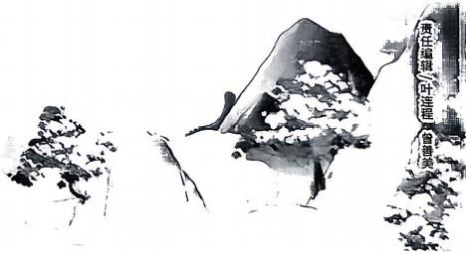
19.下列哪句不是《论语》中的内容?(
)
A.学而时习之，不亦说乎?
B. 温故而知新，可以为师矣。
C. 三人行，必有我师焉。
D. 鱼，我所欲也；熊掌，亦我所欲也。

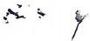

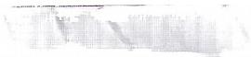
美丽汉字小达人模拟题|81
80|美丽汉字小达人模拟题

20.“葡萄美酒夜光杯，欲饮琵琶马上催”一诗属于下列哪个题材? ( )
10.《史记》中“鸿门宴”的座次安排中，项羽坐东向西的位置，表示最尊贵。( )
11.“东床坦腹”这一成语与书法家王羲之有关。( )
12.“管鲍之交”中的“管”指管仲，“鲍”指鲍叔牙，两人都是春秋时期齐国的政治家。( )
13.“退避三舍”的故事源于春秋时期晋国与楚国之间的城濮之战，退避一舍为十五里。( )
14.“春风又绿江南岸”中的“绿”是形容词作动词用。( )
15.“学而不思则罔，思而不学则殆”出自《孟子》。( )
A. 山水田园诗 B. 边塞征战诗 C.咏物言志诗 D.送别怀人诗

21.诗句“南朝四百八十寺，多少楼台烟雨中”描写的是我国哪个地区的景色?( )
A.北方 B. 岭南 C.江南 D.塞外

22. 诗句“纸上得来终觉浅，绝知此事要躬行”强调的是( )。
A.读书的重要性 B. 实践的重要性 C.天赋的重要性 D.勤奋的重要性

十、请根据字义选择正确的答案。
1.下列字中有“搁置，放”之意的一项是：( )
23.“但使龙城飞将在，不教胡马度阴山”中的“飞将”指的是( )。
A.列 B.沾 C.丢 D.抓
A. 李广 B.卫青 C.霍去病 D.项羽
2.下列字中有“不注意，不重视”之意的一项是：( )
24.“玄都观里桃千树，尽是刘郎去后栽”中的“刘郎”指的是( )。
A. 瞅 B.忽 C.专 D.祈
A.刘备 B. 刘彻 C.刘禹锡 D.刘伶
3.下列字中有“戒除”之意的一项是：( )
25.“问渠那得清如许?为有源头活水来”中的“渠”指的是( )。
A. 控 B.不 C.出 D.忌
A.水渠 B. 方塘 C.渠道 D.上游
4.下列字中有“保养”之意的一项是：( )

九、判断题，正确的打“√”,错误的打“×”。
A.满 B.登 C.将 D.竟

5.下列字中有“密闭，不透气”之意的一项是：( )
A.闷 B.卡 C.握 D.牢

6.下列字中有“敬重”之意的一项是：( )
A.如 B.拥 C.怀 D.钦

7.下列字中有“点头”之意的一项是：( )
A.韶 B.颔 C.叩 D.囫
1.“床前明月光”中的“床”指的是卧具。( )
2.在杜牧的《寄扬州韩绰判官》中，“二十四桥”是一座桥的名字。( )
3.“杏林”在古代用来指代医学界，“杏坛”则指代教育界。( )
4.《水浒传》中，“倒拔垂杨柳”的人物是花和尚鲁智深，他原名鲁达。( )
5.“不为五斗米折腰”中，“五斗米”指的是陶渊明担任县令时每顿饭的食量。( )
6.“忽如一夜春风来，千树万树梨花开”描写的是春天的景色。( )
7.“狡兔三窟”这一成语出自《战国策》,与孟尝君的门客冯谖有关。( )
8: 纳兰性德所写的《梦江南 ·江南好》系列词作，描写的都是苏州的景色。( )
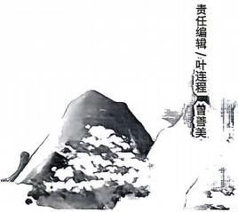
9.“四书”包括《大学》《中庸》《论语》《孟子》。( )

8.下列字中有“没有余剩”之意的一项是：( )
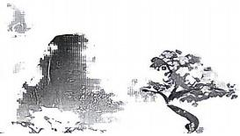
A.断 B. 旷 C.较 D.净

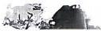
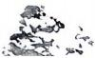

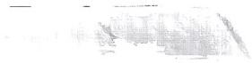
美丽汉字小达人模拟题|83
82|美丽汉字小达人模拟题

9.下列字中有“消沉，失望”之意的一项是：( )  A. 怨 B. 塞 C.灰 D.愧  10.下列字中有“封闭”之意的一项是：( )  A. 片 B. 算 C.贯 D.缄 | 18.下列字中有“对等”之意的一项是：( )  A.路 B.飘 C.滑 D.抗  19.下列字中有“收割”之意的一项是：( )  A .获 B.号 C .荣 D.泰
11.下列字中有“阅历浅，不老练”之意的一项是：( )  A.少 B.嫩 C.简 D.散 | 20.下列字中有“担任，从事”之意的一项是：( )  A.良 B. 发 C.求 D.干
12.下列字中有“真挚纯朴”之意的一项是：( )  A. 玩 B. 规 C. 古 D.香 | 21.下列字中有“亲密，关系密切”之意的一项是：( )  A. 粉 B.近 C.设 D.替
13.下列字中有“光亮”之意的一项是：( )  A.酌 B 晶 C.热 D.晴 | 22.下列字中有“趣味”之意的一项是：( )  A. 瑟 B.稍 C.串 D.劲
14.下列字中有“排斥”之意的一项是：( )  A. 累 B. 被 C.摆 D.挤 | 23.下列字中有“招上去，参加进去”之意的一项是：( )  A. 外 B. 限 C.投 D.森
15.下列字中有“使真相露出，揭穿”之意的一项是：( )  A.输 B.担 C.破 D.测  ( c 1)6.下列字中有“显露，表现”之意的一项是：( )  A.败 B.形 C.圆 D.顺 | 24.下列字中有“搀扶”之意的一项是：( )  A.架 B.处 C.抬 D.渐  25.下列字中有“单独”之意的一项是：( )  A.休 B.匹 C.最 D.末
17.下列字中有“使弯曲”之意的一项是：( )  A.弓 B. 叠 C.中 D.趋  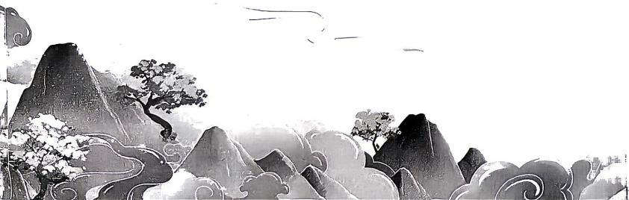 | 26.下列字中有“男子”之意的一项是：( )  A.汉 B.农 C.介 D.行  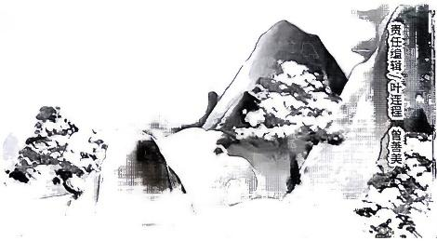  27.下列字中有“棋盘”之意的一项是：( )  A.巨 B. 围 C.斤 D.局  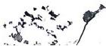

28.下列字中有“公平，适当”之意的一项是：( ) A .著 B . 允 C. 呼 D.且

29.下列字中有“突然，白白地”之意的一项是：( )
A. 虚 B. 卸 C.位 D.央

30.下列字中有“传播”之意的一项是：( )
A. 查 B.活 C.驰 D.泛

十一、请根据下列给出的文言文和古诗词，写出相关成语。
1.山重水复疑无路，柳暗花明又一村。 成语：( )

2.郎骑竹马来，绕床弄青梅。同居长干里，两小无嫌猜。 成语：( )

3.等闲识得东风面，万紫千红总是春。 成语：( )

4.九州生气恃风雷，万马齐喑究可哀。 成语：( )

5.得度一日如过十年。
成语：( )

6. 矫者不过其正，弗能直。
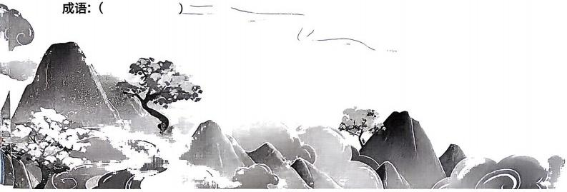

7.千呼万唤始出来，犹抱琵琶半遮面。 成语：( )

8.物是人非事事休，欲语泪先流。 成语：( )

9. 去年今日此门中，人面桃花相映红。 成语：( )

10.折戟沉沙铁未销，自将磨洗认前朝。 成语：( )

11.女娲炼石补天处，石破天惊逗秋雨。 成语：( )

12.谁言寸草心，报得三春晖。 成语：( )

13.褒公鄂公毛发动，英姿飒爽来酣战。 成语：( )

14.大惑者，终身不解。 成语：( )

15.海枯石烂情缘在，幽恨不埋黄土。 成语：( )

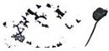

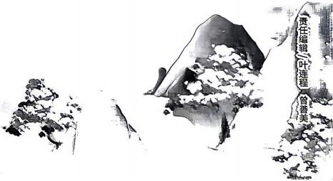

十二、请根据给出的字形选出其对应的正确汉字。

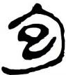 | 1. ( )  A. 追  B.回  C.汇  D.包 | 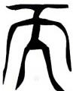 | 6.( )  A.天  B. 站 C.J  D.而

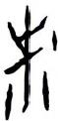  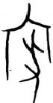  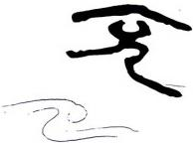  2. ()  A.米  B. 市  C.朱  D.来  3.( )  A.家  B. 室  C.囤  D.布  4. ( )  A. 会  B. 元  C.充  D.先  5. ()  A.星  B.春  C.彗 | 堂  X  市  合 | 7. ()  A. 皇  B.尊  C.杯  D. 烧  8. ( )  A. 床  B. 帘  C.更  D.罗  9.( )  A.衷  B. 高  C.苦  D.事  10.( )  A.搭  B. 就  C.飞
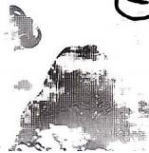
D.辰 D.发
VE
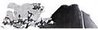
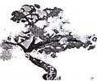

灵

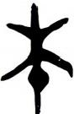

只

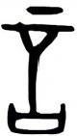

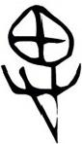

11. ()
A.扫
B. 灵
C.升
D. 炬

12. ()
A. 本
B. 木
C.查
D.采

13. ()
A. 落
B. 雪
C.洒
D.雨

14. ()
A. 铲
B.言
C.踏
D.告

15. ()
A. 恩
B. 裘
C.椎
D. 思

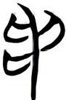

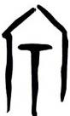

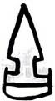

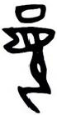

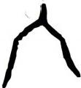

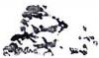

16. ( )
A.矛
B. 要
C.枝
D.垂
17.( )
A.兵
B. 宗
C.示
D.宅

18. ()
A. 吉
B.凸
C.章
D.锐
19.( )
A. 即
B.暑
C.蹲
D. 夏
20.( )
A.介
贵
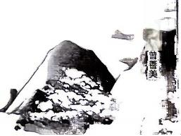B. 六 C.Y
任
揖 (
程
编
叶
D.开

88|美丽汉字小达人活动

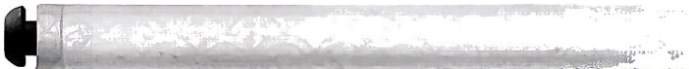

附录3《中文自修》下半刊
历年《看图读诗》栏目的古诗目录

白居易《邯郸冬至夜思家》《杨柳枝词》 《池上二绝》(其一)、《杭州回舫》《大 林寺桃花》《夜雪》《惜牡丹花》《竹枝 词》(其一)、《为薛台悼亡》  仇远《处暑后风雨》  崔颢《上已》  崔液《土元夜》  杜甫《浸兴》《夔州歌十绝句》(其一)、 《小至》  杜牧《题乌江亭》《寄扬州韩绰判官》《冬 至日遇京使发寄舍弟》  杜荀鹤《送人游吴》 范成大《横塘》  范云《咏寒松诗》  ( )  方岳《九日道中凄然忆潘邠老之句》 巩丰《晨征》  贡性之《涌金门见柳》 韩偓《草书屏风》  韩愈《春雪》  贺知章《回乡偶书二首》(其二)  。 黄巢《题菊花》  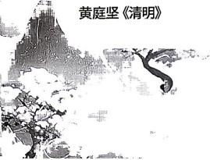 | 纪昀《富春至严陵山水甚佳》  李白《陪族叔刑部侍郎晔及中书贾舍人至 游洞庭五首》(其二)、《上皇西巡南京歌 十首》(其二)、《秋登宣城谢脁北楼》  李建枢《咏月》  李峤《风》  李清照《钓台》  李群玉《书院二小松》  李商隐《咏史》  刘禹锡《玄都观桃花》  刘桢《赠从弟》(其二)  楼璃《耕图二十一首 ·拔秧》  卢照邻《九月九日登玄武山旅眺》  陆龟蒙《白莲》  陆游《冬夜读书示子聿》《乙卯重五》 《立冬日作》  罗隐《蜂》  吕岩《再书王母池》  梅尧臣《东溪》  孟浩然《与诸子登岘山》《宿建德江》 孟云卿《寒食》  纳兰性德《梦江南 ·江南好》(其三)  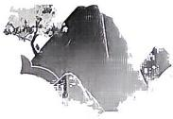

美丽汉字小达人活动|89

欧阳修《五绝 ·小满》 徐俯《春游湖》
钱起《送李九贬南阳》 徐凝《庐山瀑布》
秦观《秋日》(其二) 徐彦伯《上巴日祓楔清滨应制》
沈住期《寒食》 徐元杰《湖上》
苏洞《长江二首》(其一) 颜真卿《劝学》
苏轼《冬至日独游吉祥寺》《琴诗》《六月 晏殊《中秋月》
二十七日望湖楼醉书》 杨巨源《城东早春》
苏舜钦《夏意》 叶燮《迎春》
隋朝民歌《送别》 雍裕之《柳絮》
汪洙《勤学》 余靖《端午日事》
王籍《入若耶溪》 元稹《菊花》
王建《十五夜望月寄杜郎中》 张祜《纵游淮南》
王冕《墨梅》 张九龄《立春日晨起对积雪》
王同祖《京城元夕》 张拭《立春偶成》
王维《归嵩山作》《酌酒与裴迪》《红牡丹》 张谓《早梅》
《送别》 张旭《桃花溪》
王涯《游春词》 张志纯《泰山喜雨》
王贞白《白鹿洞诗》 赵师秀《约客》
王稚登《立冬》 郑谷《淮上与友人别》
文秀《端午》 郑思肖《寒菊/画菊》
文肇祉《自遣》 郑燮《新竹》
文徵明《绝句》 朱淑真《秋夜》
吴均《山中杂诗》 朱熹《偶成》
吴惟信《苏堤清明即事》 祖咏《终南望余雪》
吴隐之《酌贪泉》



